XQ-00630-数据分析SQL笔试题

1. 背景说明：数据表假设
所有题目基于以下表结构：

1. register表（用户注册表）
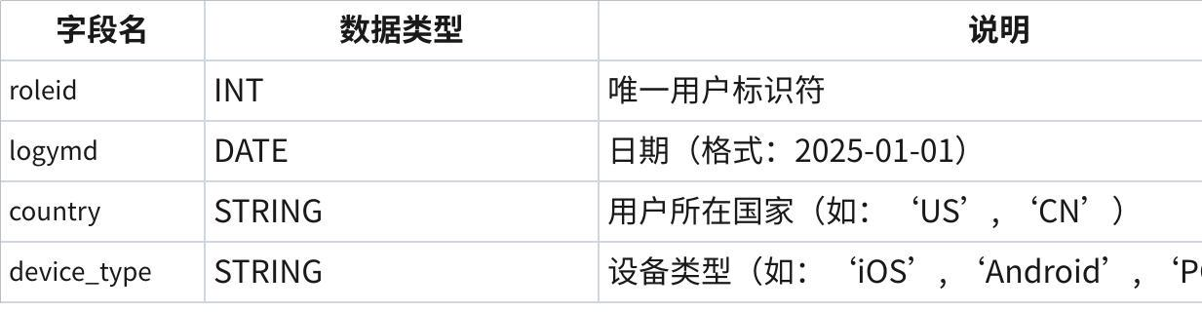
点击图片可查看完整电子表格

2. login表（用户登录事件表，每次登录上报1条）
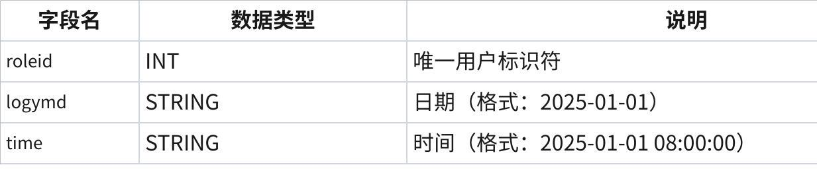
点击图片可查看完整电子表格

3. payment 表（用户支付记录表）
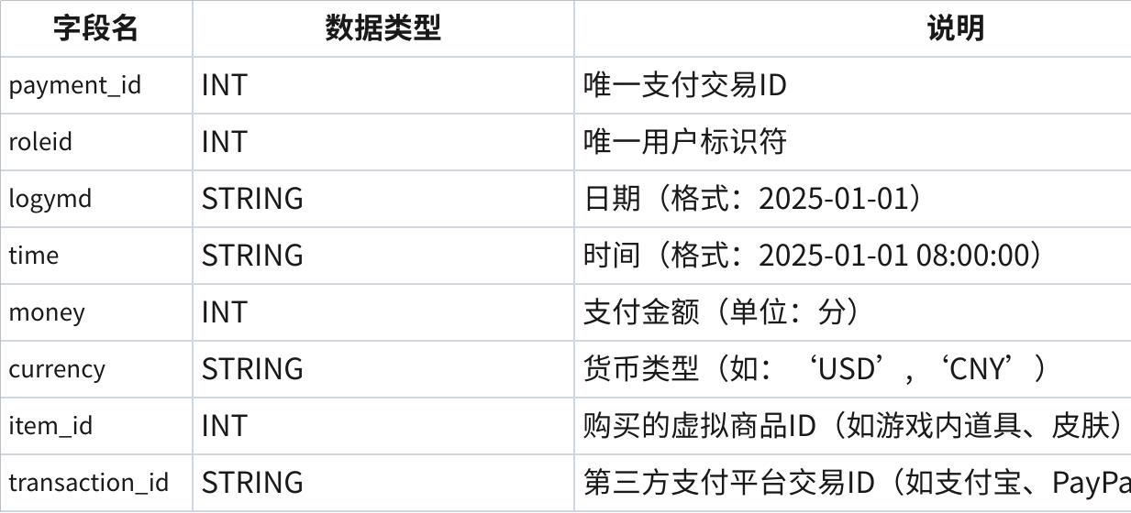
点击图片可查看完整电子表格

4. activity 表（活动信息表）
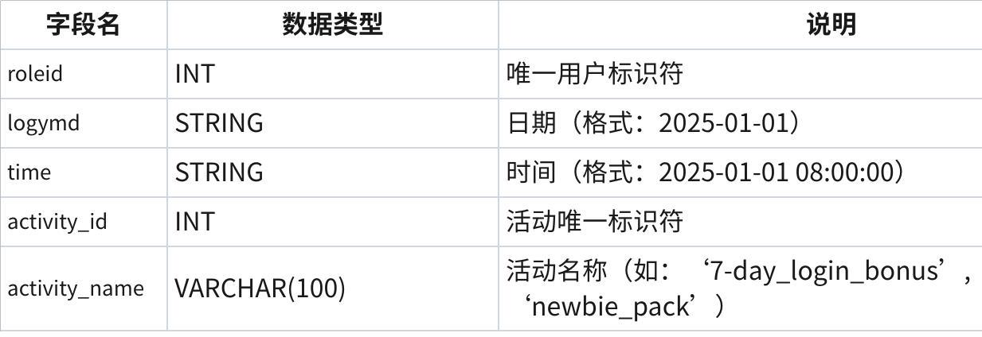
点击图片可查看完整电子表格

2. 测试题目

题目1：留存率分析
场景 ：计算2025年1月每日新注册用户在注册后第2日和第7日的留存率（即2留、7留）。
要求输出结果样式：
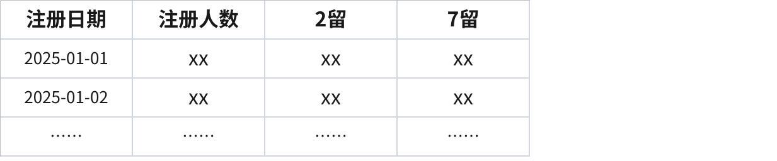
点击图片可查看完整电子表格

题目2：分层付费分析
场景 ：统计每个国家2025年Q2（4-6月）去重活跃人数、去重付费人数、总付费金额、付费率（付费用户数在活跃用户数中的占比）、ARPU（平均每个活跃用户贡献收入）。
要求输出结果样式：
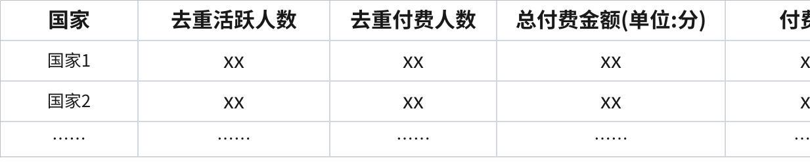
点击图片可查看完整电子表格

题目3：活动参与分析
场景 ：2025年5月有两个活动：
- “新手礼包”活动（activity_name=‘newbie_pack’）
- “挑战任务”活动（activity_name=‘challenge_complete’）
按“是否当月新注册玩家”分组，分别统计当月活跃（有登录行为）人数、仅参与“新手礼包”活动的人数、仅参与“挑战任务”活动的人数、两个活动都参与过的人数。
要求输出结果样式：
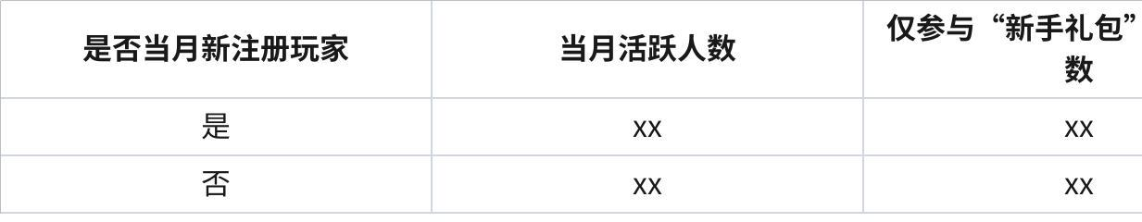
点击图片可查看完整电子表格

题目4：付费转化率分析
场景 ：计算2025年5月“七日礼包”活动（activity_name=‘7day_pack’）参与者在当月的付费转化率（付费用户占总参与者的比例）。
要求输出结果样式：

点击图片可查看完整电子表格

题目5：用户行为路径
场景 ：统计2025年5月新注册玩家从“首次登录”到“首次付费”的平均耗时（单位:分钟）。
要求输出结果样式：

点击图片可查看完整电子表格

题目6：高价值用户识别
场景 ：识别2025年1~3月期间累计支付金额排名前10%的用户，并统计他们在1~3月人均登录天数。
要求输出结果样式：
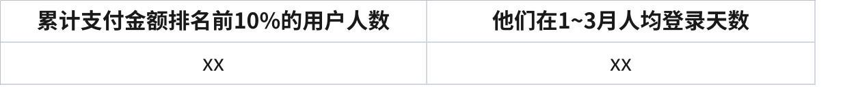
点击图片可查看完整电子表格

题目7：数据清洗与异常检测
场景 ：清理 payment 表中的异常数据（如负金额、重复支付记录）。
- 过滤掉金额小于0或大于10000元的记录。
- 找出同一用户在1小时内重复支付同一 item_id 的记录，视为异常记录。
- 输出异常记录的 payment_id、roleid、money、time。
要求输出结果样式：

点击图片可查看完整电子表格

题目8：LTV分析
场景 ：分析2025年4月新用户的LTV30。
- LTV30定义：用户注册后30个自然日内人均总付费金额。假设某日注册了100人，这100人在接下来30天内总计付费1000元，则LTV30 = 10元。
要求输出结果样式：

点击图片可查看完整电子表格

